ŽIVOTINJE U PROLJEĆE
1. NACRTAJ ŽIVOTINJE KOJE SE U PROLJEĆE BUDE IZ ZIMSKOG SNA.

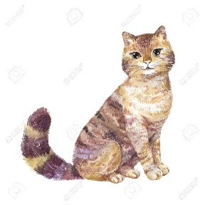

2. KOJE SE PTICE VRAĆAJU IZ TOPLIJIH KRAJEVA? NACRTAJ.
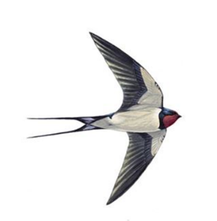
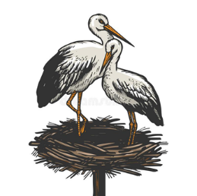
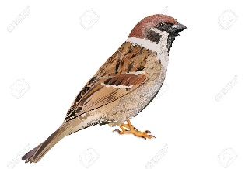

3. U PROLJEĆE SE PONOVNO POJAVLJUJU (NACRTAJ).
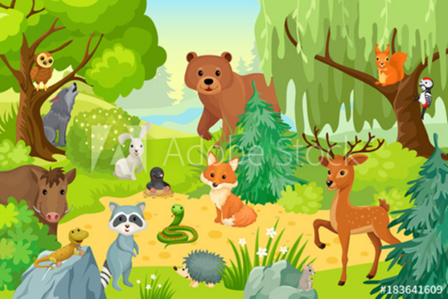
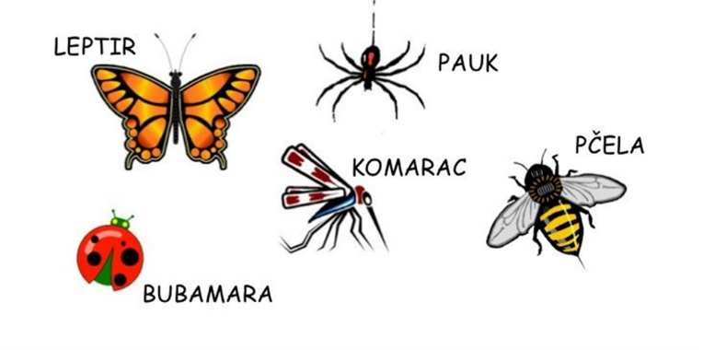

4. POIGRAJ SE NA SLIJEDEĆOJ POVEZNICI: https://wordwall.net/resource/998361/priroda-i-dru%c5%a1tvo/%c5%beivotinje-i-mladun%c4%8dad
ZADATAK JE SPOJITI ŽIVOTINJU I MLADUNČAD. SRETNO

